Лабораторная работа №2

По предмету ООП
Вариант 10
приложение «Расписание занятий»

Валентюкевич Олеся
группа 3312

Листинг программы
Lesson class
- Lesson::Lesson()
- {
- name = "Unknown";
- day = "Unknown";
- time = "Unknown";
- cout << "Lesson default constructor called" << endl;
- }

- Lesson::Lesson(string name, string day, string time)
- {
- this->name = name;
- this->day = day;
- this->time = time;
- cout << "Lesson parameterized constructor called: " << name << endl;
- }

- Lesson::Lesson(const Lesson &other)
- {
- this->name = other.name;
- this->day = other.day;
- this->time = other.time;
- cout << "Lesson copy constructor called: " << other.name << endl;
- }

- Lesson::~Lesson()
- {
- cout << "Lesson destructor called: " << name << endl;
- }

- string Lesson::getName()
- {
- return name;
- }

- void Lesson::setName(string name)
- {
- this->name = name;
- }

- string Lesson::getDay()
- {
- return day;
- }

- void Lesson::setDay(string day)
- {
- this->day = day;
- }

- string Lesson::getTime()
- {
- return time;
- }

- void Lesson::setTime(string time)
- {
- this->time = time;
- }

- void Lesson::setProperties()
- {
- string str;
- cout << " Lesson name:" << endl;
- getline(cin, str);
- this->setName(str);
- cout << " Day of week:" << endl;
- getline(cin, str);
- this->setDay(str);
- cout << " Time:" << endl;
- getline(cin, str);
- this->setTime(str);
- }

- void Lesson::setProperties(string str1, string str2, string str3)
- {
- this->setName(str1);
- this->setDay(str2);
- this->setTime(str3);
- }

- void Lesson::display() const
- {
- cout << name << " | " << day << " | " << time;
- }
- }
Schedule class
- Schedule::Schedule()
- {
- institutionNumber = "Unknown";
- address = "Unknown";
- capacity = 3;
- size = 0;
- arr = new Lesson[capacity];
- cout << "Schedule default constructor called" << endl;
- }

- Schedule::Schedule(string number, string address, int capacity)
- {
- this->institutionNumber = number;
- this->address = address;
- this->capacity = capacity;
- this->size = 0;
- this->arr = new Lesson[capacity];
- cout << "Schedule parameterized constructor called: " << number << endl;
- }

- // Конструктор копирования
- Schedule::Schedule(const Schedule &other)
- {
- this->institutionNumber = other.institutionNumber;
- this->address = other.address;
- this->capacity = other.capacity;
- this->size = other.size;
- this->arr = new Lesson[capacity];
- for (int i = 0; i < size; i++)
- {
- this->arr[i] = other.arr[i];
- }
- cout << "Schedule copy constructor called: " << other.institutionNumber << endl;
- }

- // Деструктор
- Schedule::~Schedule()
- {
- delete[] arr;
- cout << "Schedule destructor called: " << institutionNumber << endl;
- }

- string Schedule::getInstitutionNumber()
- {
- return institutionNumber;
- }

- void Schedule::setInstitutionNumber(string number)
- {
- this->institutionNumber = number;
- }

- string Schedule::getAddress()
- {
- return address;
- }

- void Schedule::setAddress(string address)
- {
- this->address = address;
- }

- void Schedule::setLesson(Lesson lesson, int i)
- {
- if (i >= 0 && i < capacity)
- {
- arr[i] = lesson;
- if (i >= size)
- size = i + 1;
- }
- }

- Lesson Schedule::getLesson(int i)
- {
- if (i >= 0 && i < size)
- {
- return arr[i];
- }
- return Lesson();
- }

- int Schedule::getSize() const
- {
- return size;
- }

- int Schedule::getCapacity() const
- {
- return capacity;
- }

- void Schedule::addLessonWithParams(string name, string day, string time)
- {
- if (size < capacity)
- {
- Lesson newLesson(name, day, time);
- arr[size] = newLesson;
- size++;
- cout << "Lesson added via addLessonWithParams: ";
- newLesson.display();
- cout << endl;
- }
- else
- {
- cout << "Schedule is full! Cannot add more lessons." << endl;
- }
- }

- void Schedule::addCopiedLessons(const Lesson &lesson, int count)
- {
- for (int i = 0; i < count && size < capacity; i++)
- {
- Lesson copiedLesson(lesson);
- arr[size] = copiedLesson;
- size++;
- }
- cout << "Added " << count << " copies of lesson: ";
- lesson.display();
- cout << endl;
- }

- void Schedule::displayAllLessons() const
- {
- cout << "Lessons in schedule:" << endl;
- cout << "----------------------------------------" << endl;
- for (int i = 0; i < size; i++)
- {
- cout << i + 1 << ". ";
- arr[i].display();
- cout << endl;
- }
- cout << "----------------------------------------" << endl;
- }

- void Schedule::resizeArray(int newCapacity)
- {
- if (newCapacity > capacity)
- {
- Lesson *newArr = new Lesson[newCapacity];
- for (int i = 0; i < size; i++)
- {
- newArr[i] = arr[i];
- }
- delete[] arr;
- arr = newArr;
- capacity = newCapacity;
- }
- }

Main class

- int main()
- {
- int countCopies;
- cout << "-=-=-=-=-=-=-=-=-=-=-= Step 1" << endl;
- Schedule s1;
- Schedule s2("123", "Main Campus");
- Schedule s3(s2);

- cout << "-=-=-=-=-=-=-=-=-=-=-= Step 2" << endl;
- Lesson l1;
- Lesson l2("Mathematics", "Monday", "09:00");

- cout << "-=-=-=-=-=-=-=-=-=-=-= Step 3" << endl;

- s1.addLessonWithParams("Physics", "Tuesday", "10:00");

- cout << "Enter number of copies to create: ";
- cin >> countCopies;

- // Очищ буфер после cin >>
- cin.ignore();

- s2.addCopiedLessons(l2, countCopies);

- cout << "-=-=-=-=-=-=-=-=-=-=-= End" << endl;

- return 0;
- }

Пример работы программы
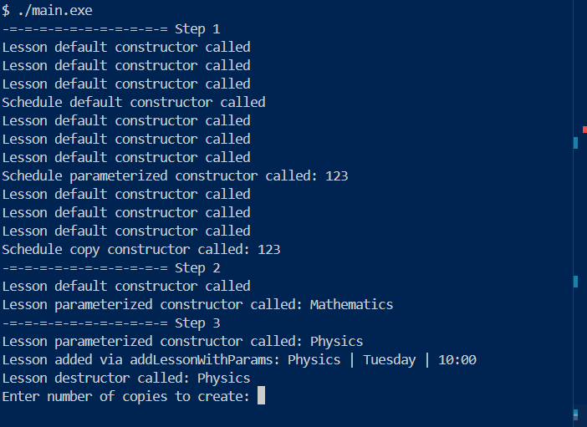
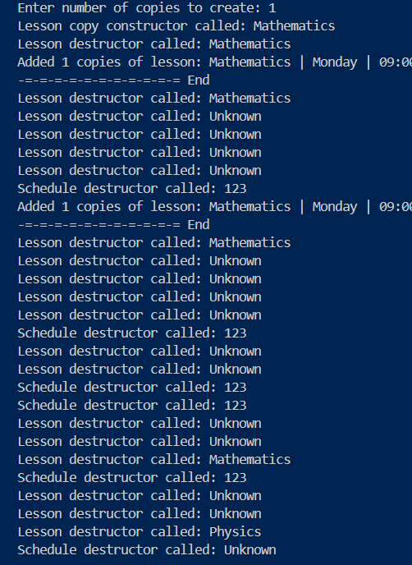
Краткие пояснения к алгоритму
- Создание → конструкторы
- Использование → методы классов
- Уничтожение → деструкторы
Конструкторы (создание объектов)
Без параметров - значения по умолчанию
С параметрами - инициализация конкретными значениями
Копирования - создание копии существующего объекта
- Деструкторы (очистка памяти)
Автоматически вызываются при выходе из области видимости
Освобождают динамическую память
- Новые методы
addLessonWithParams - создает объект "на лету" и добавляет в массив
addCopiedLessons - массовое копирование объектов
.
Дополнительные вопросы
1. Какие конструкторы класса существуют?
Типы конструкторов:
- Конструктор по умолчанию (без параметров)
- Конструктор с параметрами
- Конструктор копирования (принимает объект этого же класса)
- Конструктор перемещения (C++11+) - для эффективного переноса ресурсов

2. Как создать конструктор с параметрами?
Передать непосредственно параметры для использования их определения полей класса:
- class Lesson {
- private:
- string name;
- string day;
- string time;
- public:
- // Конструктор с параметрами
- Lesson(string n, string d, string t) {
- name = n;
- day = d;
- time = t;
- }

- // Или с списком инициализации
- Lesson(string n, string d, string t)
- : name(n), day(d), time(t) {
- }
- };

- // Использование:
- Lesson math("Mathematics", "Monday", "09:00"); }
3. В чем особенность передачи объекта методу в качестве параметра?
По значению:
- cpp
- void setLesson(Lesson lesson, int i) { // Создается КОПИЯ объекта
- arr[i] = lesson; // Конструктор копирования + деструктор для копии
- }
- Простота использования
- Накладные расходы на копирование
По ссылке:
- cpp
- void setLesson(Lesson& lesson, int i) { // Работа с исходным объектом
- arr[i] = lesson; // Копирование, но без создания временного объекта
- }
- Эффективность (избегаем копирования)
- Риск изменения исходного объекта
По константной ссылке:
- cpp
- void addCopiedLessons(const Lesson& lesson, int count) {
- // lesson доступен только для чтения
- }
- Эффективность + безопасность

4. Когда будет разрушен объект, созданный внутри метода?
Локальные объекты разрушаются при выходе из метода, Временные объекты разрушаются в конце выражения
5. Когда разрушаются объекты, созданные динамически?
Динамические объекты (через new) разрушаются только при явном вызове delete
- Локальные объекты - автоматическое управление
- Динамические объекты - ручное управление (new/delete)
- Умные указатели (unique_ptr, shared_ptr) - автоматическое управление динамической памятью

Выводы
В ходе работы были успешно реализованы все требуемые типы конструкторов:
- Конструктор по умолчанию - для создания объектов с начальными значениями
- Параметризованный конструктор - для инициализации объектов конкретными данными
- Конструктор копирования - для создания копий существующих объектов
Деструктор обеспечивает корректное освобождение ресурсов, особенно важно для классов, работающих с динамической памятью. Работа успешно продемонстрировала принципы объектно-ориентированного программирования и особенности управления временем жизни объектов в C++.

